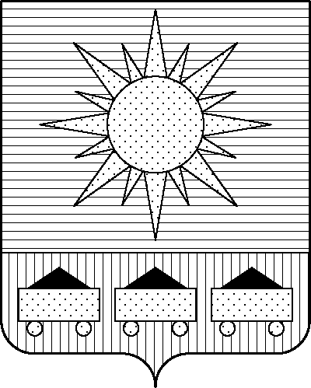

ПРИМОРСКИЙ КРАЙ

## КОНТРОЛЬНО-СЧЕТНАЯ ПАЛАТА

## АРТЕМОВСКОГО ГОРОДСКОГО ОКРУГА

ул. Кирова, 48/1, г. Артем, Приморский край, 692760

тел.(факс):8(42337)3-85-58, e-mail:kspartem@mail.ru

## ПРЕДСТАВЛЕНИЕ

29.08.2024 № 19

И.о.директора МБОУ «Средняя

общеобразовательная школа № 20»

Артемовского городского округа

Е.В. Шайдулиной

На основании пункта 1.7 плана работы контрольно-счетной палаты на 2024 год, утвержденного распоряжением председателя контрольно-счетной палаты Артемовского городского округа от 29.12.2023 № 55, распоряжения председателя контрольно-счетной палаты Артемовского городского округа от 16.07.2024 № 28 проведено контрольное мероприятие  «Проверка законности и эффективности использования бюджетных средств, на реализацию мероприятий, направленных на модернизацию школьных систем образования в рамках реализации муниципальной программы «Развитие образования в Артемовском городском округе» в 2022-2023 гг.».

По результатам контрольного мероприятия выявлены нарушения:

1. МБОУ СОШ 20 оплата выполненных работ по МК 1А от 22.02.2023, поставленного товара по 22 контрактам (закупка у единственного поставщика) произведена с нарушением установленного контрактами срока от 1 до 27 рабочих дней, что является **нарушением** статьи 309 ГК РФ[1], [пункта 2 части 13.1 статьи 34](https://login.consultant.ru/link/?req=doc&base=LAW&n=450824&dst=12022), [пункта 2 части 1 статьи 94](https://login.consultant.ru/link/?req=doc&base=LAW&n=450824&dst=2948) Закона № 44-ФЗ, раздела 2 контрактов (всего оплата по 23 контрактам на сумму 12 651 316,15 руб.).

С учетом изложенного, руководствуясь разделом 17 Положения о контрольно-счетной палате Артемовского городского округа, утвержденного решением Думы Артемовского городского округа от 22.12.2005 № 254, предлагаем рассмотреть данное представление и принять следующие меры:

1. Обеспечить соблюдение положений Федерального закона от 05.04.2013 № 44-ФЗ «О контрактной системе в сфере закупок товаров, работ, услуг для обеспечения государственных и муниципальных нужд» в части соблюдения сроков оплаты товаров (работ, услуг).

2. Принять меры ответственности к работникам учреждения, допустившим нарушения, выявленные в ходе контрольного мероприятия.

О принятых по результатам рассмотрения настоящего представления решениях и мерах просим письменно уведомить контрольно-счетную палату Артемовского городского округа в течение 30 дней со дня его получения.

Председатель

контрольно-счетной палаты

Артемовского городского округа Е.Г. Герасимова

1. Гражданский кодекс Российской Федерации